1 0 6 年 度 全 民 國 防 左 營 軍 區 故 事 館徵 文 比 賽 報 名 表 暨 投 稿 作 品
投 稿 者 姓 名 | 關智鴻 | 學 校 | 海軍官校
左營軍區故事館參觀照片
說明： 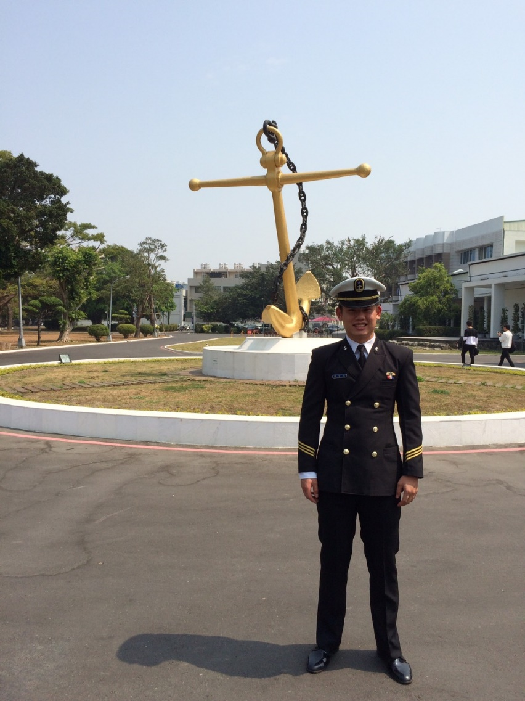
投稿題目： 對左營故事館的記憶
我們人類的生活，是由各式各樣、五彩繽紛的故事堆疊而成的，其中參雜著悲歡離合、相聚與相離、歡笑、淚水、愛情與無私的奉獻，林林總總許許多多的故事，構成了一頁一頁又一頁的精彩的歷史集，值得身為後代的我們細細品味，藉由圖片與文字的敘述，細細咀嚼前人所經歷的故事，如身歷其境般，體會前人所經歷的、充滿著荊棘坎坷的人生道路。《文選．班固．西都賦》：「願賓慮懷舊之續念，發思古之幽情。」前人所經歷的故事、所經歷的無奈、所付出無私的奉獻、種種往事經過文字的洗禮，轉化為一篇又一篇精彩絕倫的故事，時時如明鏡般映照著在人世間輪迴的人們，一代又接著一代的生活。
唐太宗有言：「以銅為鏡，可以正衣冠；以古為鏡，可以知興替；以人為鏡，可以明得失。」故事的魅力，不只可以讓身為後代的人們可以藉由閱讀得知前人的生活環境，以及所經歷過的點點滴滴，更可以古鑑今，讓我們不斷地進步。在挫折中學習、在錯誤中成長、在失敗中洗鍊，從而變得更加堅韌、堅忍不拔。在民國40年代，我海軍前輩踏著艱苦困難的步伐，經歷著坎坷崎嶇的道路，白手起家在高雄左營一步一步的建立起「海軍左營基地」，儘管所使用的是老舊不堪的裝備，同時，在物資條件上又極為匱乏，同時又要面對兩岸詭譎多變的情勢，他們仍然咬著牙，懷抱著對大海的熱忱、對國家的熱愛，積極投入海軍，奉獻著自己的心力，為了建設第一等的海軍，犧牲了自己的青春年華，總是無情地離開家人親友的身邊，投注了自己的心力，為海軍燃燒著自己的一份熱血。直至現代，經過海軍前輩們不斷的努力，我海軍的裝備不斷的更新，使用了更先進的戰鬥系統、更加精良的武器、更新銳的武器載台，不斷現代化。正如海軍軍歌所敘述的內容：「我們是中華民國的新海軍。」操縱著新時代的船艦，駕駛著精銳的新裝備，都得感謝海軍前輩無私無悔的奉獻。與家人的別離、經歷著無奈與刻苦的生活，卻化為己身的力量，不斷努力才得以讓我們擁有現今發展蓬勃的海軍。
在海軍四海一家「左營故事館」中，陳列著琳瑯滿目的海軍早期生活文物，海軍的點點滴滴，一筆一畫地被記錄在此，每每當我有機會至此處參觀時，看著我海軍前輩所建立、所經歷過的點點滴滴，總會引發懷古之幽情，看著海軍前輩所建立過的功績、付出了不知道多少的鮮血與淚水，心底一股馬首是瞻的感觸油然而生，提醒著自己在踏入了這條道路之後，必須兢兢業業地生活、工作，接續著先人的心血。每次每次的參訪中，最令我印象深刻的，便是每到準點時，故事館一樓所播映的張琦士官長的故事。這則短片所敘述的故事時間發生在民國48年3月7日，當天正好是他的生日，短片中敘述的是一天從早到晚，從海軍部隊艦艇上的操演、海軍眷村裡婦女小孩的生活等等。儘管在故事當天，是張琦士官長的生日，他仍然需要在艦艇上為了操演任務作準備，舞法回家與妻子跟小孩團聚吃飯、一起慶祝。同時仍以任務為重，犧牲了自己的家庭時間，冒著生命危險在海上巡弋，在寧靜的夜晚，家家戶戶熄燈睡覺、萬籟俱寂之時，仍在艦艇上準備出海，不眠不休地警戒著、維護著這安定和平的社會。每每在觀賞完這段影片之後，心中都不禁更加堅定了對海軍這份職業的熱忱。 每當自己有機會放假，換下制服回到家中，或是走在街道上，享受著放假的輕鬆與休閒的同時，看著社會上隨著時間脈動的人群，想著如今生活在現代社會的我們所能擁有的自由、民主的社會，其建立歷經了多少的困難與坎坷，夾雜著多少的無奈與不捨，更重要的是願意投身軍旅，無私奉獻自己的時間、冒著可能犧牲己身性命的危險，捍衛著這份得來不易、自由和平的生活，心中就充滿著一份無比的責任感，更加認同自己的選擇。

